LENGUAJES DE MARCAS UD-4

CONVERSIÓN Y ADAPTACIÓN DE DOCUMENTOS XML

ÍNDICE

INTRODUCCIÓN XSL (EXTENSIBLE STYLE-SHEET LANGUAGE) 3

DEFINICIÓN XPATH 3

JERARQUÍA DE NODOS XML 3

EXPRESIÓN XPATH 4

RUTA DE LOCALIZACIÓN 5

1) Expresiones básicas 6

2) Funciones 6

3) Predicados 7

4) Caminos múltiples 7

# INTRODUCCIÓN XSL (EXTENSIBLE STYLE-SHEET LANGUAGE)

XSL es una familia de lenguajes estandarizada por W3C. Incluye:

* **XSL-FO (XSL Formatting Objetcs)**: permite formatear documentos XML (vocabulario XML que especifica el formato a utilizar para visualizar XML en un medio como papel o pantalla). Obsoleto.
* **XPath (XSL Path)**: permite navegar dentro de un documento XML.
* **XSLT (XSL Transformations)**: permite transformar documentos XML en otros documentos.
* **XQuery**: permite realizar consultas (queries) a un documento XML.

# DEFINICIÓN XPATH

Xpath es un lenguaje estándar aprobado por W3C, dentro de la tecnología XSL.

Permite navegar por los distintos elementos y atributos de un documento XML utilizando una sintaxis de ruta similar a las de los sistemas de archivos.

Las expresiones Xpath se utilizan en XSLT y también pueden integrarse en lenguajes de programación (JavaScript, Java, Python, PHP, C++…). Ejemplos de uso de la expresión Xpath “/empleados/empleados/@id” en diversos lenguajes:

# JERARQUÍA DE NODOS XML

Los documentos XML se manejan como árboles jerárquicos de nodos. Existen varios tipos de nodos:

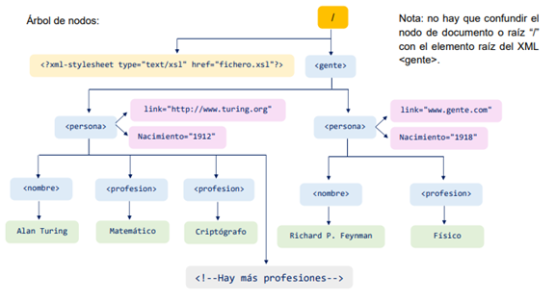

# EXPRESIÓN XPATH

Una expresión Xpath es una cadena de texto que representa un recorrido en el árbol XML.



Evaluar una expresión Xpath se refiere a buscar los nodos XML que se encuentran en el recorrido.

**¿Qué devuelve?**

Como resultado, puede devolver cuatro tipo de datos:

* Numéricos.

* Booleanos.

* Cadenas de texto.

* Conjunto de nodos.

Para realizar pruebas con expresiones Xpath existen evaluadores online como, por ejemplo:

Hay que destacar que el formato de la respuesta puede ser muy variable en función de cómo esté diseñado el evaluador.

# RUTA DE LOCALIZACIÓN

La expresión más útil de XPath es una ruta de localización. Se corresponde con la ruta que hay que seguir en un árbol de datos para localizar uno o varios nodos. La evaluación de una ruta de localización devuelve siempre un conjunto de nodos, aunque puede estar vacío.

Se crea a partir de sucesivos pasos de localización (location step) separados entre sí por el carácter /.

1. Expresiones básicas

1. Funciones

1. Predicados

Los predicados se emplean para buscar un nodo o nodos específicos dentro de aquellos que devuelve la expresión Xpath. Se encierran entre corchetes [ ].

1. Caminos múltiples

